INDICAÇÃO Nº 1024/2021

Excelentíssimo Senhor Presidente

Ementa: Revitalização, reforma e instalação de sistema de drenagem nas Quadras de areia localizadas na Praça Engenheiro Renato Luis de Camargo Penteado, Jardim Centenário/ Maria Rosa

INDICAMOS a Excelentíssima Senhora Prefeita Municipal de Valinhos, Senhora Lucimara Godoy Vilas Boas, obedecendo aos termos regimentais vigentes, dentro das formalidades legais e ouvido o esclarecido Plenário, que proceda a estudos e tome as legais e cabíveis providências, objetivando-se a revitalização, reforma e instalação de sistema de drenagem nas quadras de areia localizadas na Praça Engenheiro Renato Luis de Camargo Penteado – Jardim Centenário/ Maria Rosa.

Justifica-se a presente indicação, tendo em vista que tais quadras se encontram em péssimo estado de conservação, sendo necessária a reposição de areia, assim como instalação de sistema de drenagem de águas pluviais, que as chuvas ocasionam o acúmulo de água no local, dificultando a utilização das mesmas.
Faz-se necessária também a reforma dos alambrados de ambas as quadras, pois estão estourados sem nenhuma proteção.
Anexo, fotos.
Quadra próximo predinhos Centenário.
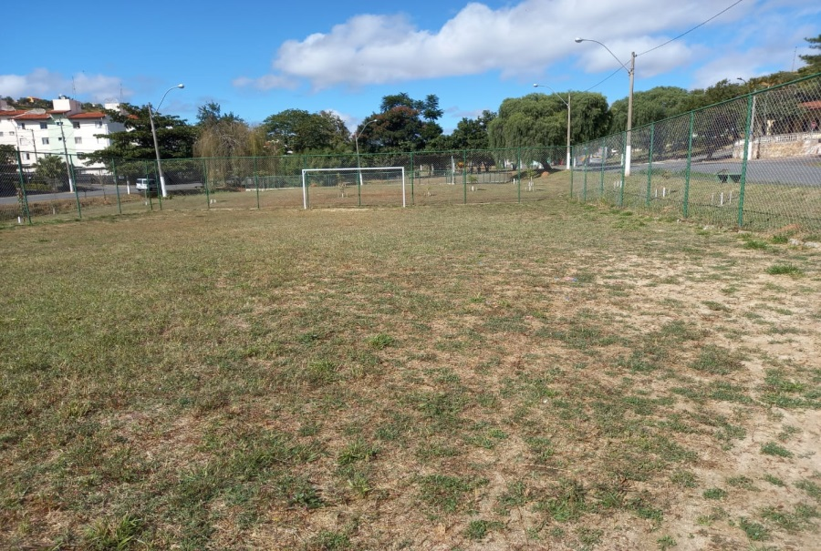
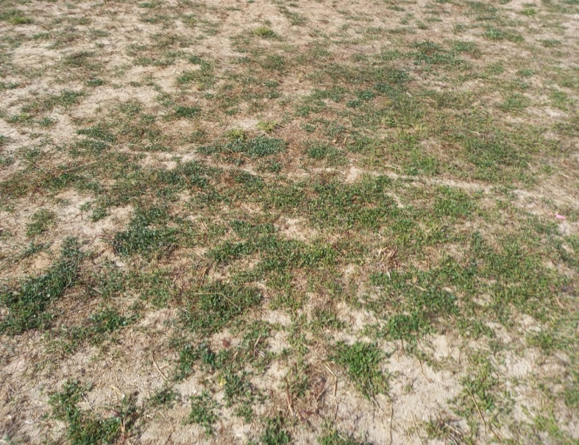

Anexo, fotos.
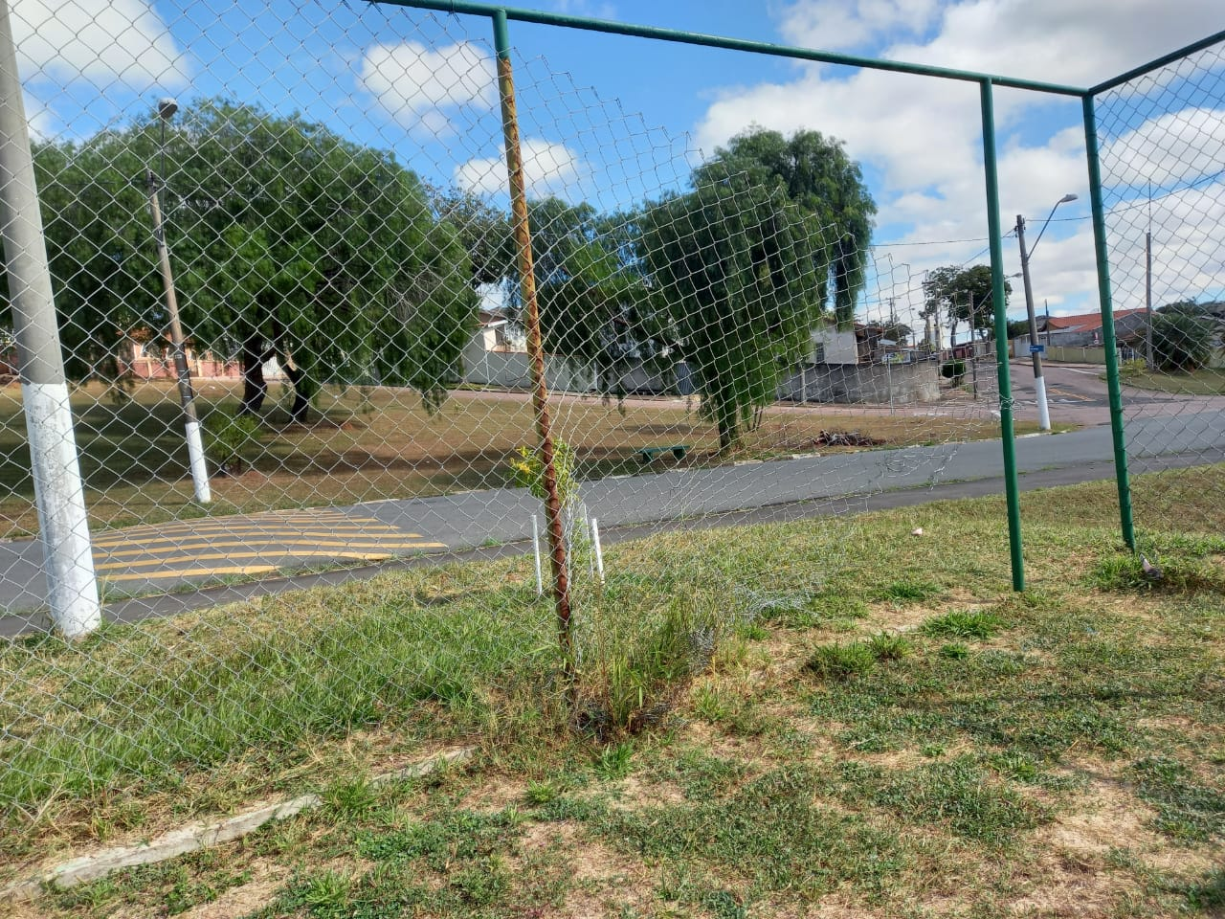
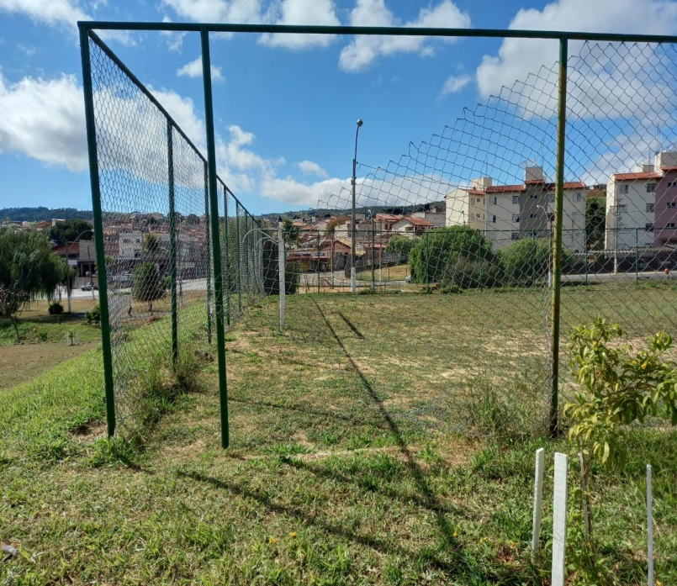

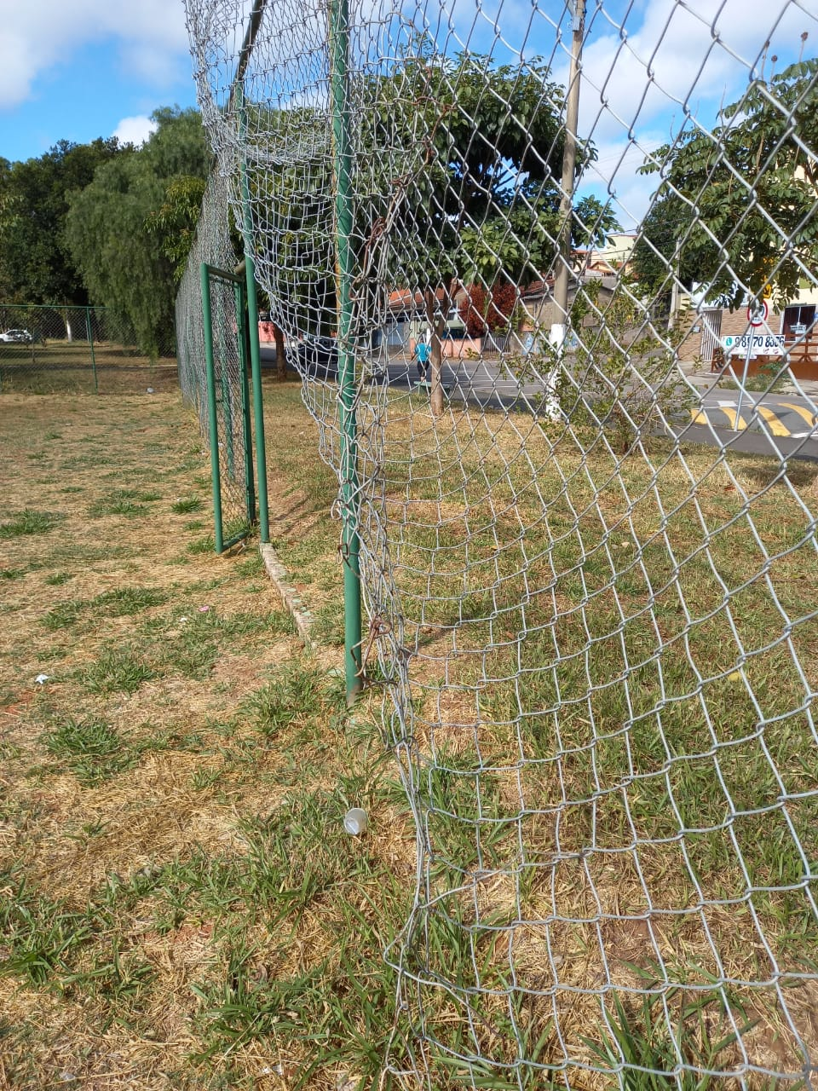
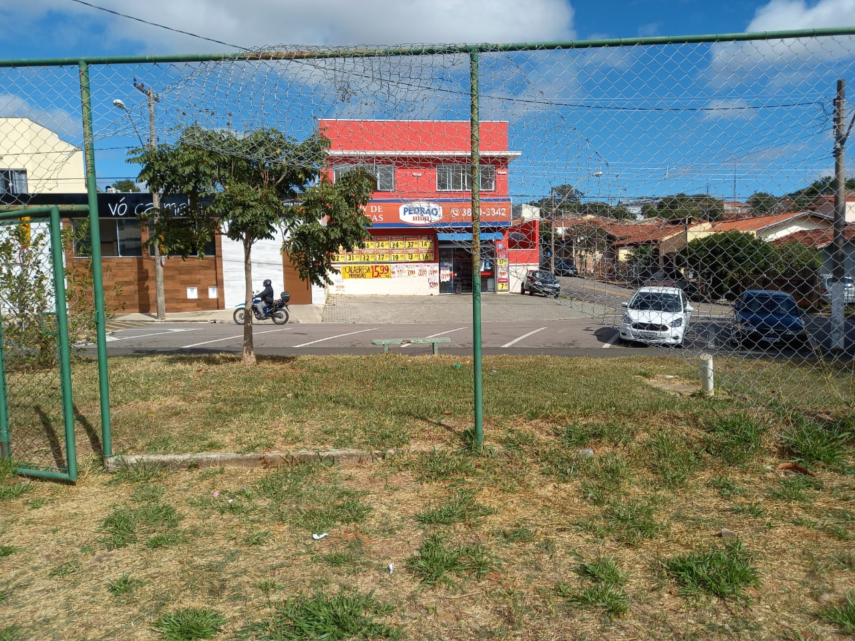
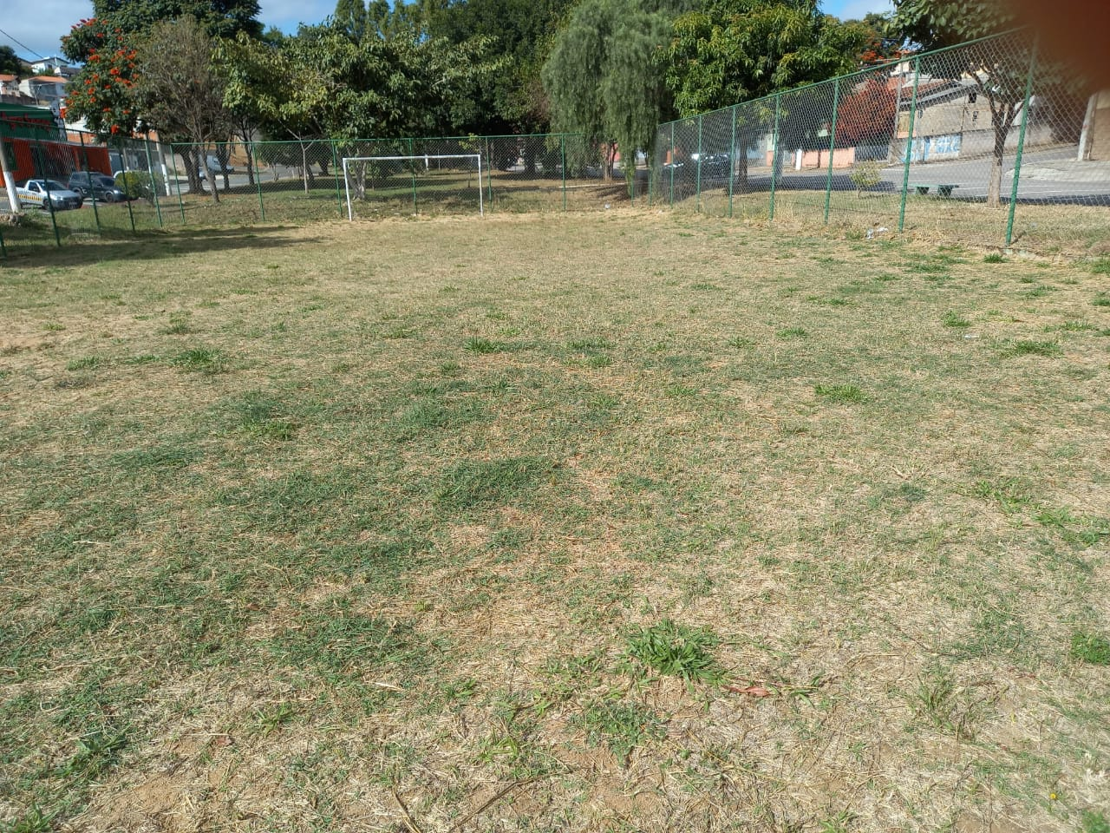
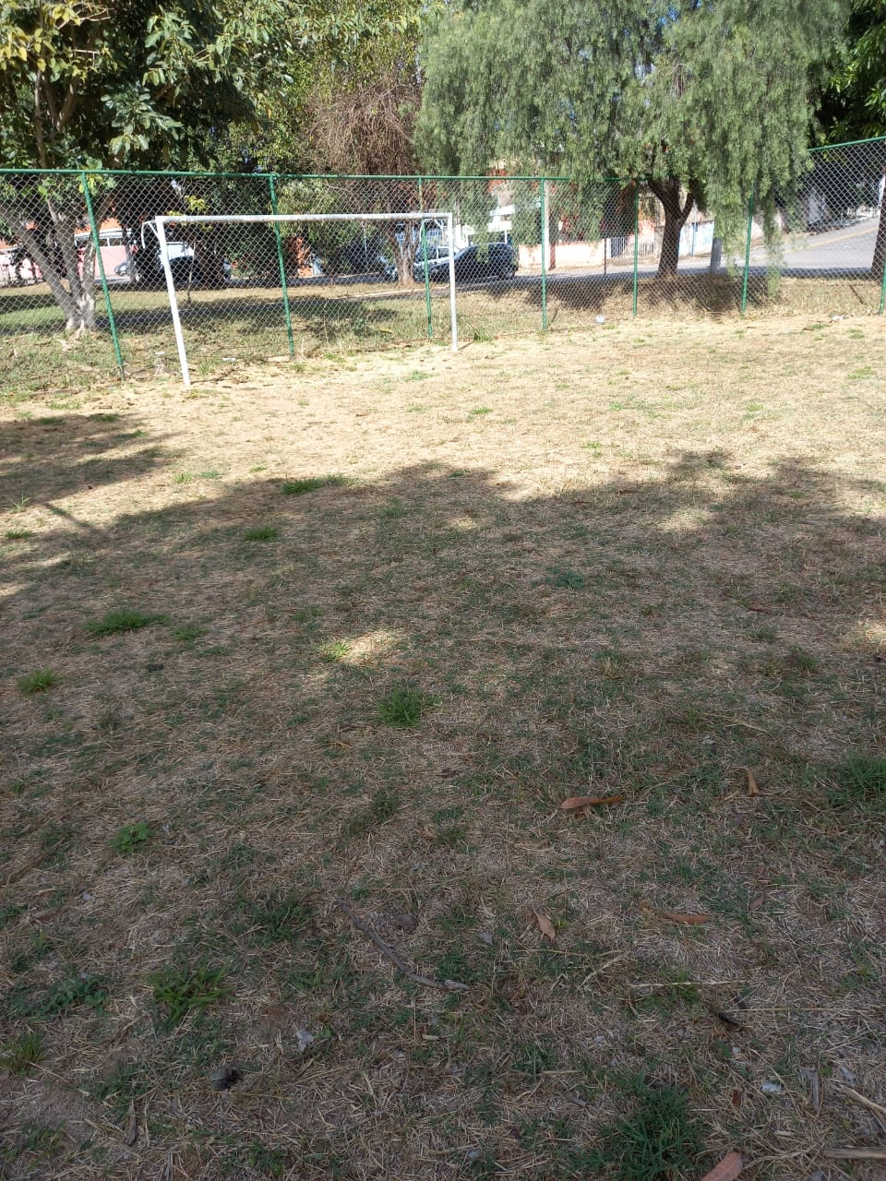
Quadra Próximo nº 700 – Maria Rosa

Diante do exposto, solicitamos a Senhora Prefeita Municipal, que estude com atenção esta nossa proposição e que na medida do possível procure atendê-la.

Valinhos 17 de maio de 2021

______________________
FÁBIO DAMASCENO
Vereador

